附件3:投标响应报价
序号 | 物品  名称 | 参考图片 | 规格尺寸 | 单位 | 数量 | 控制单价  （元） | 投标单价  （元） | 投标总价（元）
1 | 单人沙发 | 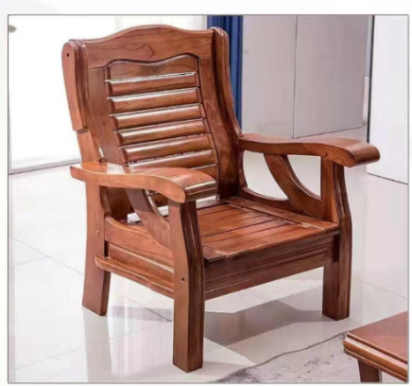 | 1、红椿木；2、符合国标级环保油漆，无甲醛；3、实木脚架； | 张 | 4 | 1000
2 | 三人沙发 | 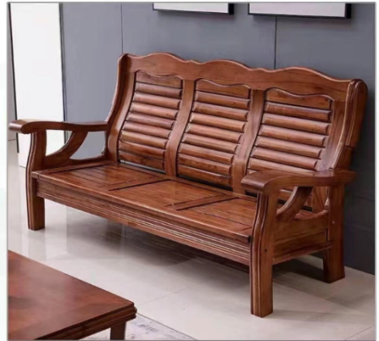 | 1、红椿木；2、国标级环保油漆，无甲醛；3、实木脚架； | 张 | 2 | 2000
3 | 茶几（长形） | 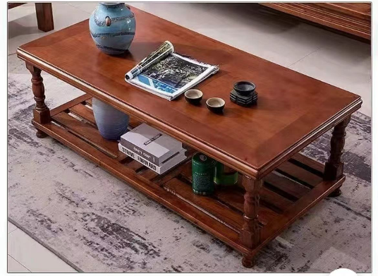 | 1、红椿木；2、国标级环保油漆，无甲醛；3、实木脚架； | 张 | 2 | 1000
4 | 办公折叠椅 | 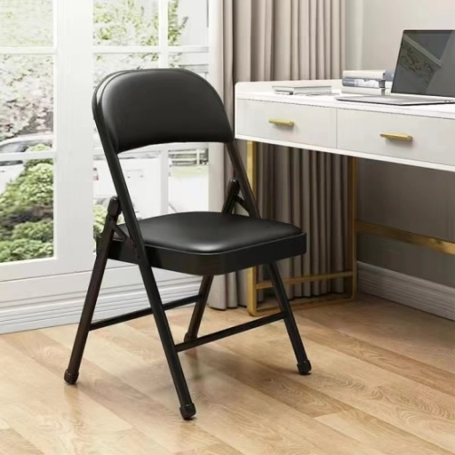 | 1、人体工学设计；2、加粗加厚钢管；3、结实耐用不摇晃，不变形；4、防滑脚垫，圆润边角。 | 张 | 40 | 110
 | 合计

